第二章 半导体二极管自测题
一、填空题
1 | 半导体器件中有两种载流子，分别是 和 ，掺杂半导体可分为P型和N型两种。N型半导体是在本征半导体中掺入极微量的 价元素组成的。这种半导体内的多数载流子为 ，少数载流子为 ，不能移动的杂质离子带 电。P型半导体是在本征半导体中掺入极微量的 价元素组成的。这种半导体内的多数载流子为 ，少数载流子为 ，不能移动的杂质离子带 电。
2 | PN结正向偏置时，外电场的方向与内电场的方向 （相反，一致），有利于多数载流子的 运动而不利于少数载流子的 ；PN结反向偏置时，外电场的方向与内电场的方向 （相反，一致），有利于少子的 运动而不利于多子的 ，这种情况下的电流称为  电流。
3 | PN结空间电荷区的电场称为 ，其方向从 指向 。
4 | 二极管的单向导电性为：外加正向电压时 ，外加反向电压时  。
5 | 稳压二极管的稳压区是其工作在 状态。
二、分析计算
1. 在图1所示电路中，假设二极管为理想的，试判断图中各二极管是否导通，并求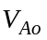值。
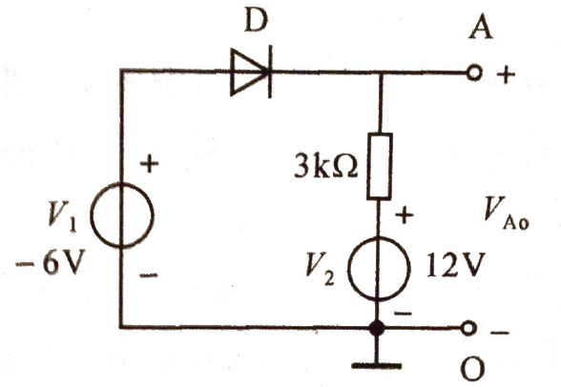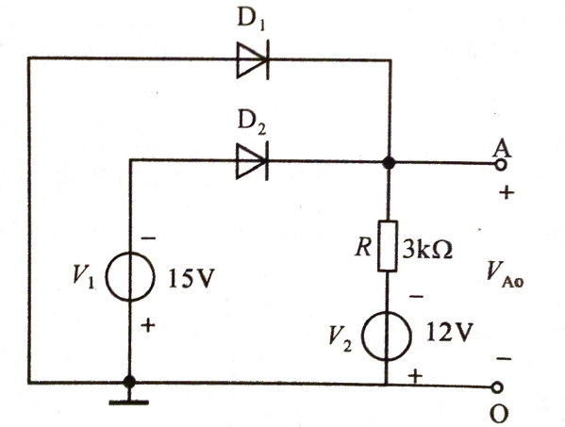
(a) (b)
图1
2. 图2所示电路中，假设二极管为理想的，求图中所示的电压和电流值。
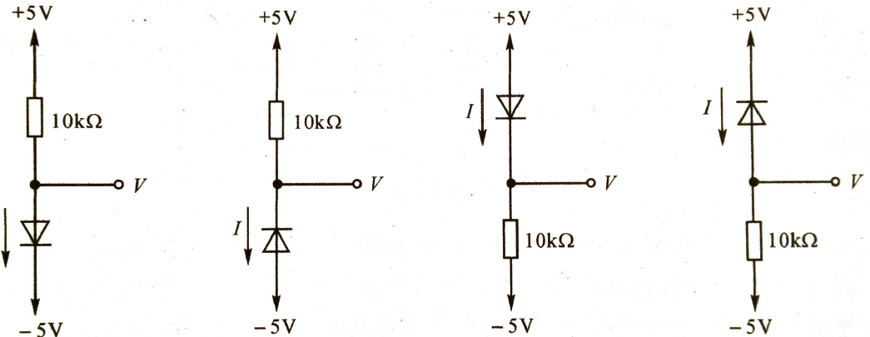
(a)
(b)
(c)
(d)
图2

3. 图3所示电路中，假设二极管为理想的，求图中标记的电压和电流值。
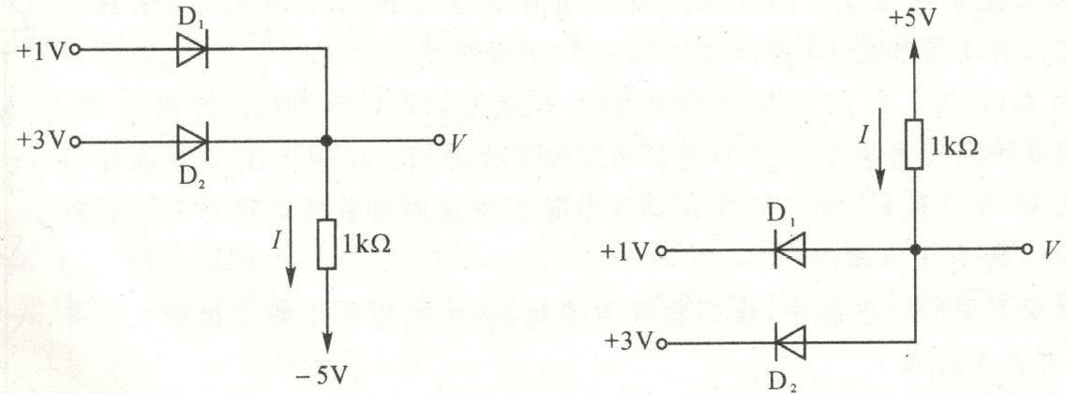
(b)
(a)
图3
4. 图4所示电路中，假设二极管为理想的，求图中标记的电压和电流值。
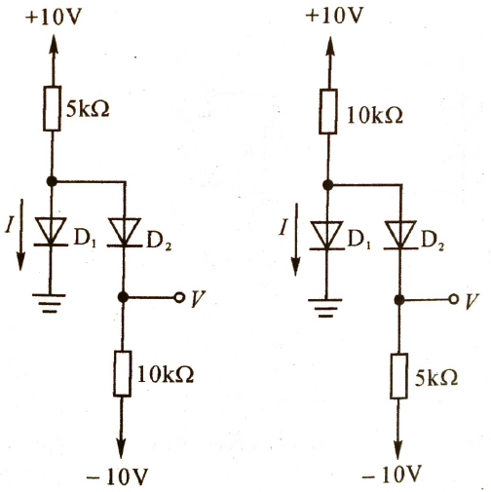
(a)
(b)
图4
5. 假设图5中的二极管是理想的，利用戴维南定理简化电路，并求出图中标记的电压和电流值。
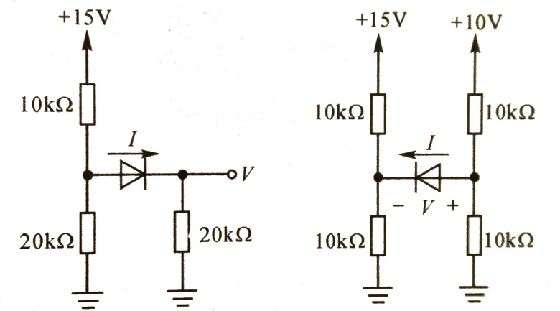
(a)
(b)
图5
6. 在图6所示电路中，已知二极管参数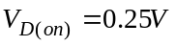,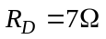,PN结的串联电阻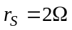，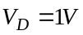，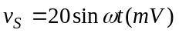，试求通过二极管的电流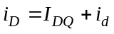。
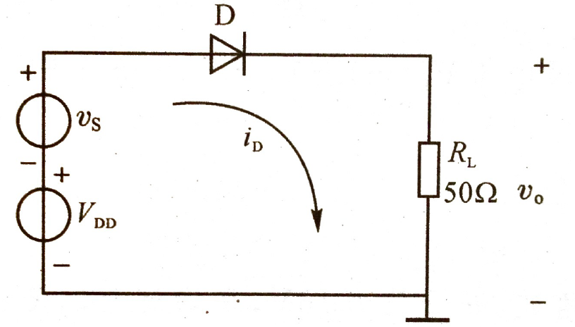
图6
7. 图7所示为双向限幅电路，已知二极管参数V_{D(on)}=0.7V，R_{D}=100Ω，试：
（1）画出（V_{O}～V_{I}）限幅特性曲线；
（2）若v_{I}=V_{m}sinωt，V_{m}=5V，画出v_{O}的波形。
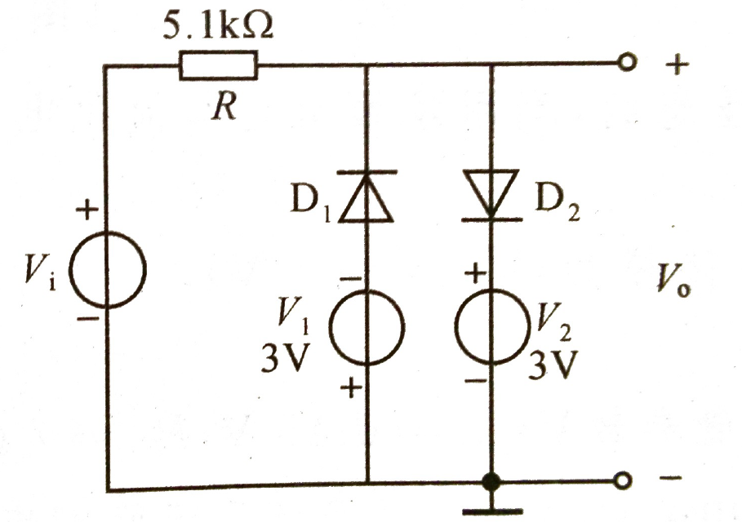
图7
8. 图8所示电路中，发光二极管导通电压V_{D}=1.5V，正向电流在5～15mA时才能正常工作。试问：
(1)开关S在什么位置时发光二极管才能发光？
(2)R的取值范围是多少？
D
S
R
+V
(+5V)
图8
9. 电路如图9所示，已知E=5V，u_{i}=10sinwtV，二极管为理想元件（即认 为正向导通时电阻R=0，反向阻断时电阻R=∞），试画出u_{o}的波形。

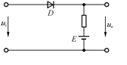

图9

10. 电路如图10所示，电源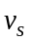为正弦波电压，假设二极管是理想的，试绘出负载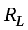 两端的电压波形。
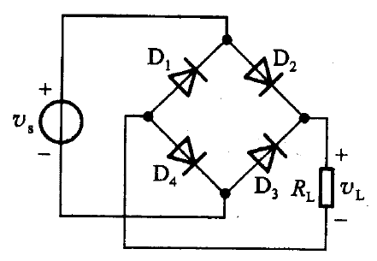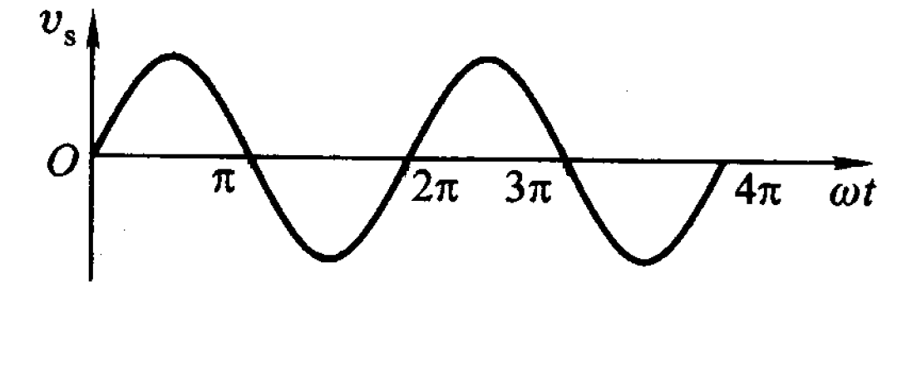
图10
参考答案
一、填空题
1. 自由电子，空穴，五，自由电子，空穴，正；三，空穴，自由电子，负；
2. 相反，扩散，漂移，一致，漂移，扩散，反向饱和；
3. 内建电场，N区，P区
4. 导通，截止
5. 反向击穿

二、计算分析题
1. 解：根据题意，电路中的二极管都是理想的。
(a) 二极管D不通
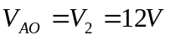
(b) D1导通，D2不通
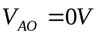
2. 解：(a) 图中理想二极管导通，V=-5V， I=1mA
(b) 图中理想二极管不通，V=5V， I=0
(c) 图中理想二极管导通，V=5V， I=1mA
(d) 图中理想二极管不通，V=-5V， I=0
3. 解：（a）图中理想二极管D₂导通，D₁截止
V=3V I=8mA
（b）图中理想二极管D₁导通，D₂截止
V=1V I=4mA
4. 解：（a）图中理想二极管D₁导通，D₂导通
V=0
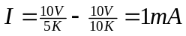
（b）图中理想二极管截止，D₂导通
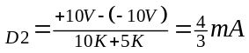
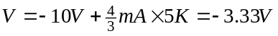
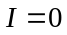
5. 解：(a) 由于二极管是理想的，利用戴维南定理简化电路如下图：
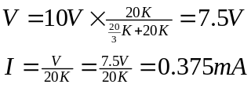

(b) 同样由于二极管是理想的，用戴维南定理简化后如下图：
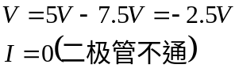

6. 解：（1）求直流电流I_{DQ}
令信号电压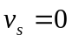，由于电路中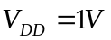与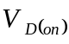相差不多，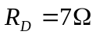与R_{L}相差不到一个数量级，所以二极管采用折线模型如下图：
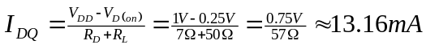
（2）求交流电流
令直流电压源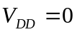，并将二极管用小信号电路模型替代如下图
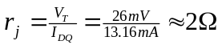s
已知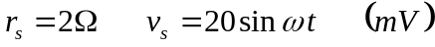
则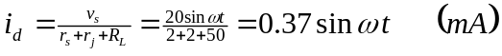
因此，通过二极管13.16的电流为：
7. 解（1）由于
可画出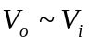限幅特性曲线如下图所示
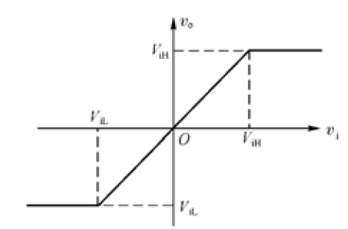
图中上门限电压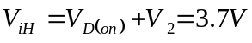
下门限电压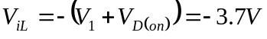
（2）若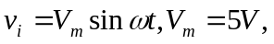则与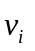相对应的波形如下：
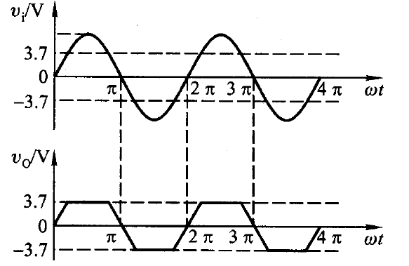
8. 解：（1）开关S闭合时发光二极管才有正向电流，才能发光。
（2）发光二极管的正向电流过小将不发光，过大将损坏发光二极管。R为限流电阻，其取值应保证发光二极管既发光又不至于损坏。根据已知条件，R的范围为：
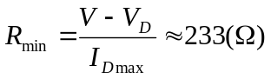
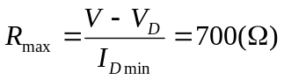
因此，R的取值范围为：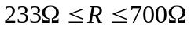。
9. 解
分析：根据电路可知，当u_{i}>E时，二极管导通u₀=u_{i}，当u_{i}<E时，二极管截止时，u₀=E。所以u₀的波形图如下图所示：
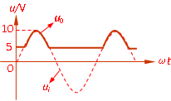
10. 解：由于二极管是理想的，所以无正向导通压降。根据二极管的单向导电性，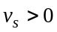 时，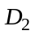、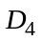 导通，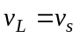 ；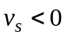 时，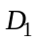、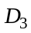 导通，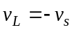。故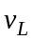 输出波形如图所示。
